**ESCUELA POLITÉCNICA NACIONAL**

ESCUELA DE FORMACIÓN DE TECNÓLOGOS

**APLICACIONES DISTRIBUIDAS (TDSD523)**

|  |  |
| --- | --- |
|  | |
| ASIGNATURA: | Aplicaciones Distribuidas |
| PROFESOR: | Ing. Vanessa Guevara. |
| PERÍODO ACADÉMICO: | 2024-B |
|  | |

**TRABAJO EN CLASE**

|  |  |
| --- | --- |
|  | |
| TÍTULO:  **DOCKER COMPOSE** | |
|  | |
|  | |
| Docker Compose - an orchestration tool for spinning up multi-container  distributed applications with Docker |  |
|  | |

# OBJETIVOS

* Implementar y desplegar aplicaciones utilizando Docker-compose.

# INSTRUCCIONES

1. Realizar un informe de las actividades realizadas en clase:

* Docker Compose (Incluir una explicación sobre volúmenes de datos y redes en Docker)

Se crea

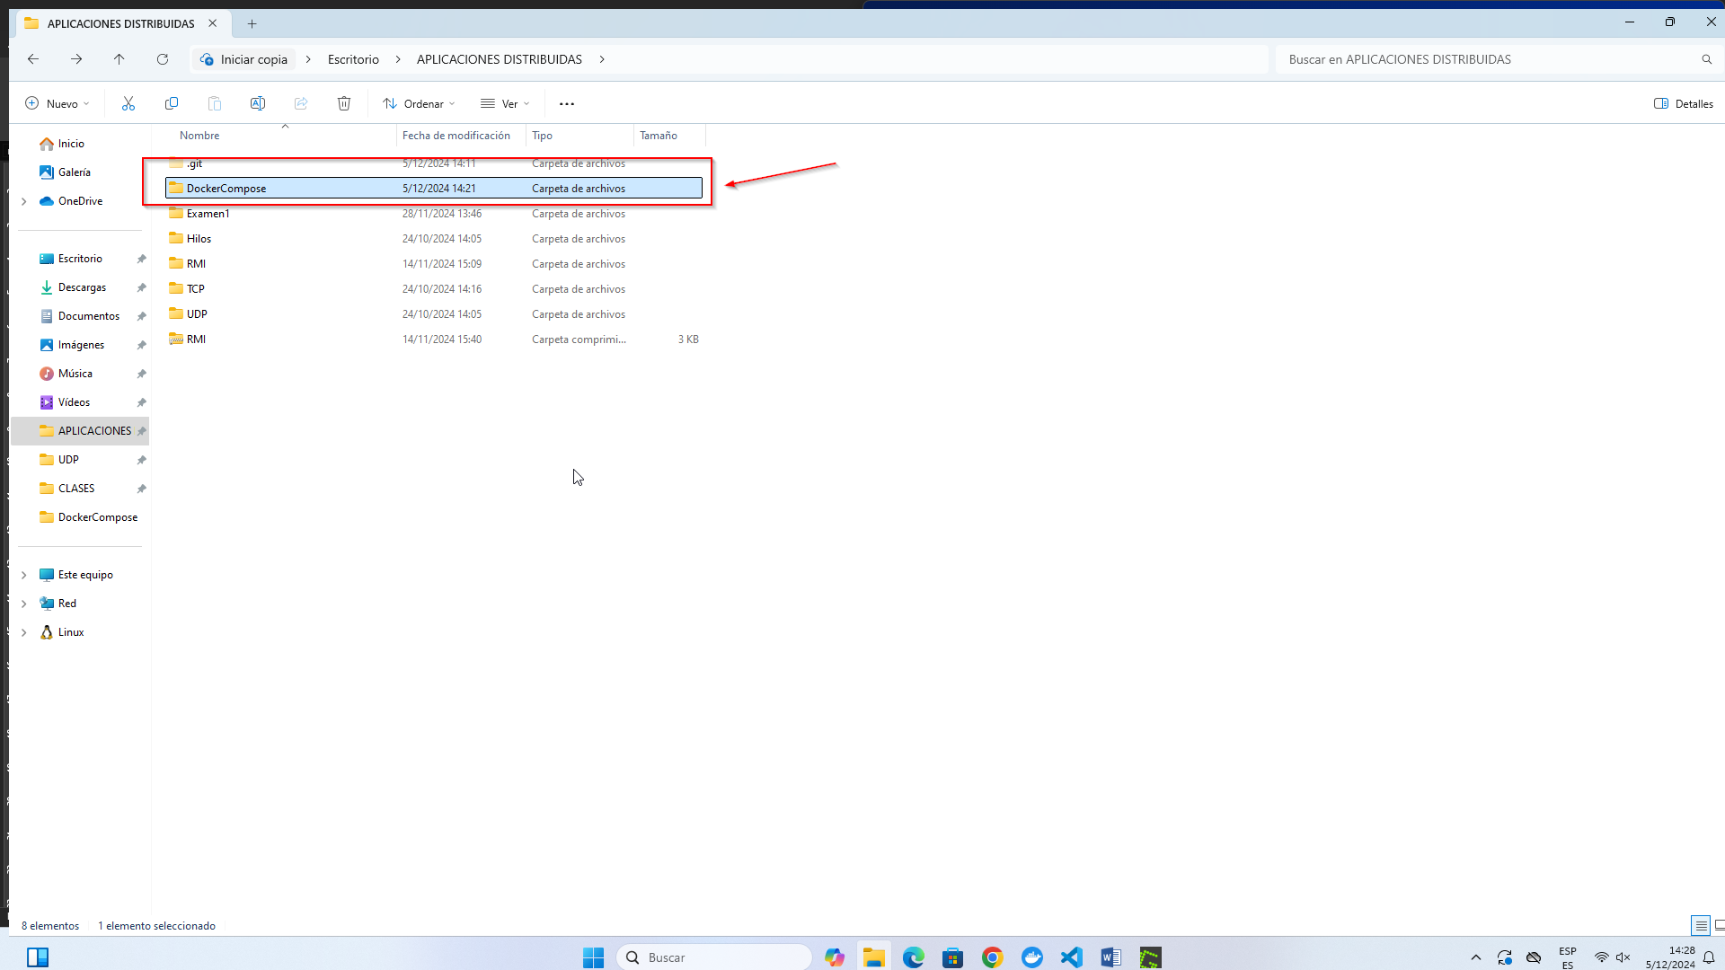

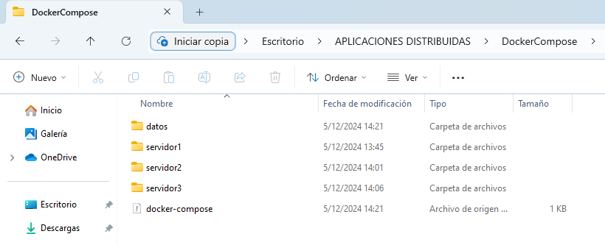

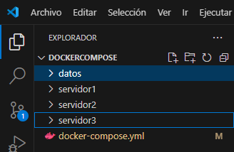

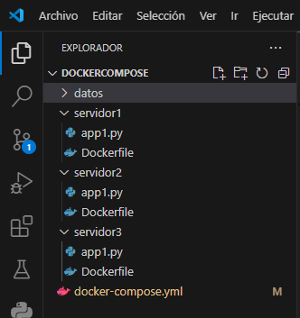

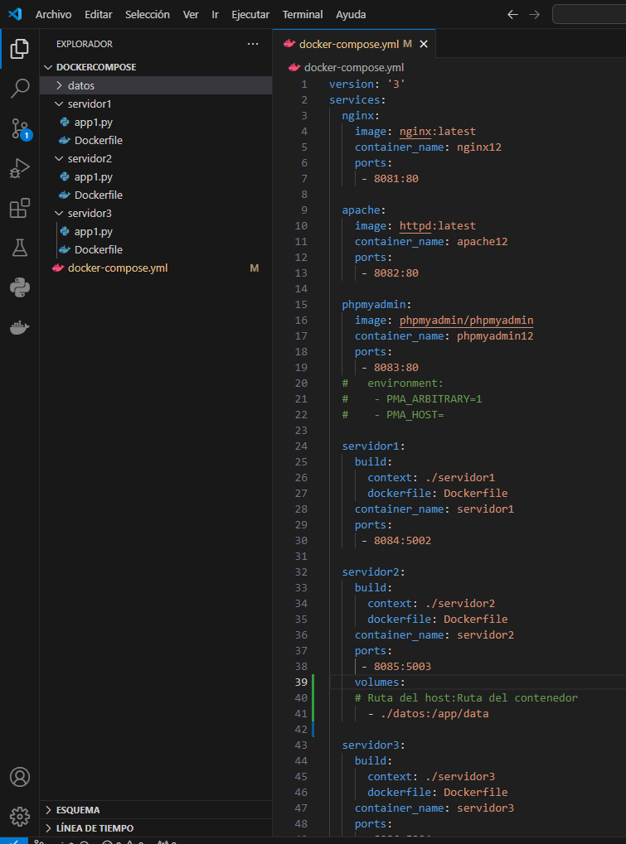

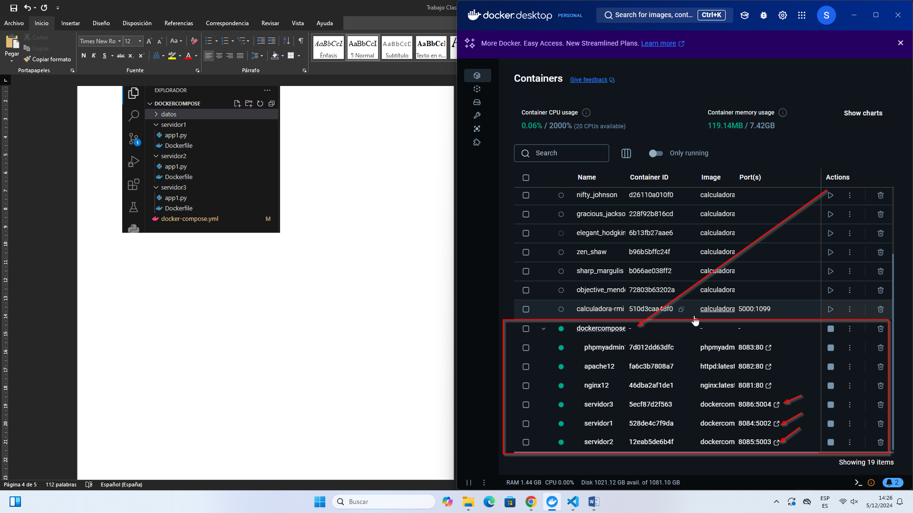

1. Seguir los siguientes tutoriales de Docker:

* Despliegue de una aplicación ***todo list manager***

<https://docs.docker.com/get-started/08_using_compose/>

**Nota: Clonar primero el repositorio**

git clone <https://github.com/docker/getting-started-app.git>

* Despliegue de una aplicación con Wordpress

<https://github.com/docker/awesome-compose/tree/master/official-documentation-samples/wordpress/>

# CONCLUSIONES

(3 CONCLUSIONES)

**PRESENTACIÓN**

Una vez culminada tu tarea, súbela en este apartado.

Recuerda el nombre del archivo deberá ser: **TC_APDIST_2024B_NApellido**.